**基于社区化网络的**

**视频动态团购APP**

**——项目需求工程**

**用**

**例**

**描**

**述**

课 程： 软件需求分析原理与实践

题 目：基于社区化网络的视频动态团购APP项目需求工程

专 业： 软件工程

班 级： 1802

项目小组： G05小组

**修订记录**

|  |  |  |  |  |  |  |  |
| --- | --- | --- | --- | --- | --- | --- | --- |
| **版本** | **修订日期** | **修订人** | **修订说明** | **修订状态** | **审批日期** | **审核人** | **批准人** |
| 0.0.1 | 2021-04-07 | 邢海粟 | 首次创建 | S | 2021-04-07 | 陈正祎 | 邢海粟 |
|  |  |  |  |  |  |  |  |
|  |  |  |  |  |  |  |  |

**修订状态：S--首次编写，A--增加，M--修改，D--删除；**

**日期格式：YYYY-**

目录

1.用例规定 4

1.1用例编号规定 4

1.2用例描述模板 4

2.用例描述 5

# 1.用例规定

## 1.1用例编号规定

|  |  |
| --- | --- |
| 用例编号 | 表示 |
| US | User（普通用户用例） |
| AD | Administrator（管理员用例） |
|  |  |
|  |  |
|  |  |

## 1.2用例描述模板

|  |  |  |
| --- | --- | --- |
| 用例编号 | 为用例制定一个唯一的编号，通常格式为UCxx |  |
| 用例名称 | 让读者一目了然地知道用例的目标，应为一个动词短语 |  |
| 范围 | 指用例的目标，对用例的概要性的描述 |  |
| 主要参与者 | 该用例的主要参与者，在此列出名称，并对其进行简要的描述 |  |
| 次要参与者 | 该用例的次要参与者，在此列出名称，并对其进行简要的描述 |  |
| 项目相关人利益说明 | 项目相关人 | 利益 |
| 项目相关人员的名称 | 从该用例获取的利益 |
| …… | …… |
| 前置条件 | 指的是启动该用例应该满足的条件 |  |
| 后置条件 | 指的是该用例完成后，将执行什么动作 |  |
| 成功保证 | 描述当前目标完成后，环境会发生什么变化 |  |
| 基本事件流 | 步骤 | 活动 |
| 1 | 描述触发事件到目标完成以及清除的步骤 |
| 2 | 其中可以包含子事件流，以子事件流编号来表示 |
| 扩展事件流 | 1a | 1a表示是对1的扩展，其中应说明条件和活动 |
| 1b | 其中可以包含子事件流，以子事件流编号来表示 |
| 子事件流 | 对多次重复的事件流可以定义为子事件流，这也是抽取被包含用例的地方 |  |
| 规则与约束 | 对该用例实现时需要考虑的业务规则，非功能需求和设计约束等 |  |

# 2.用例描述

## 2.1角色

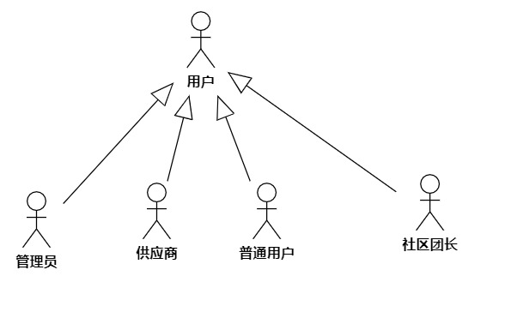

## 2.2管理员

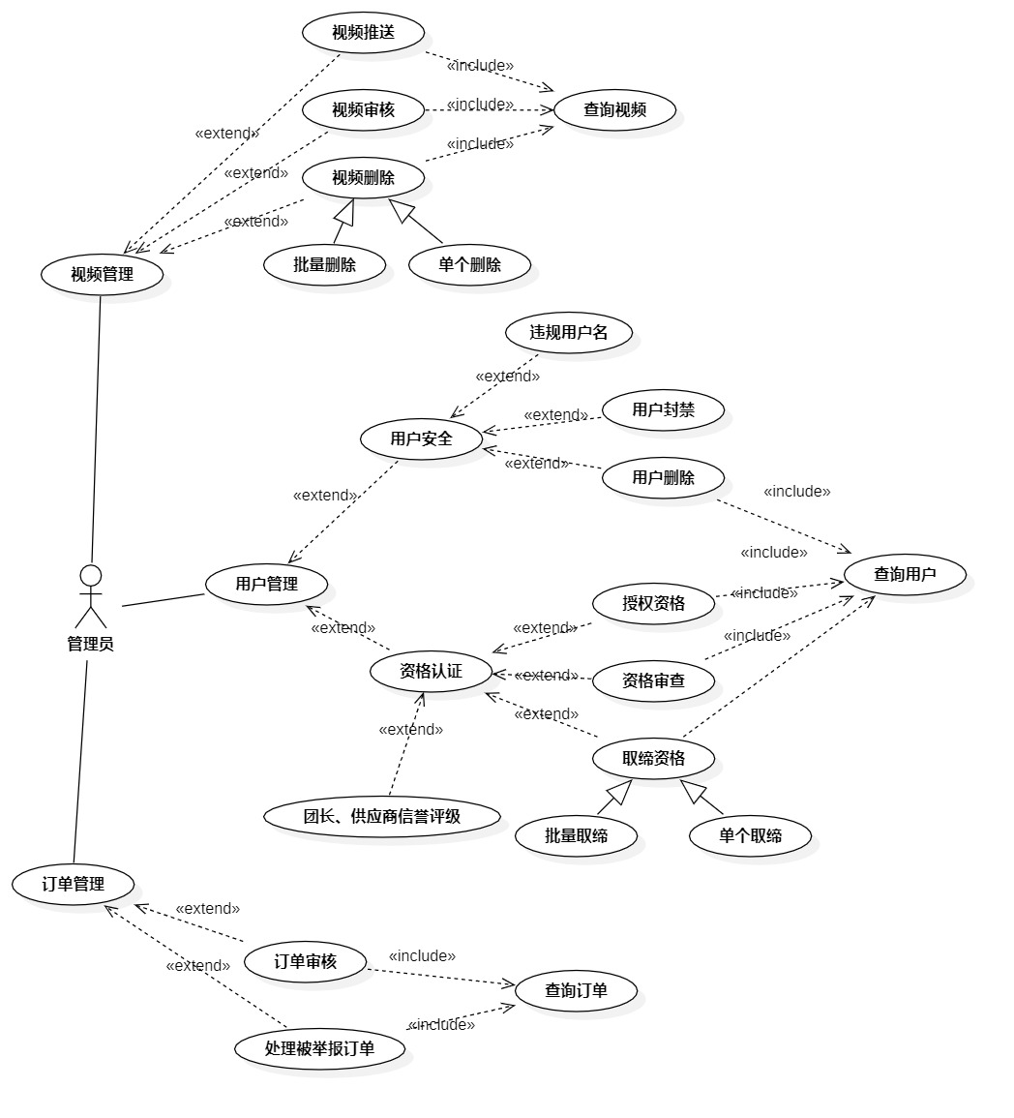

## 2.3供应商

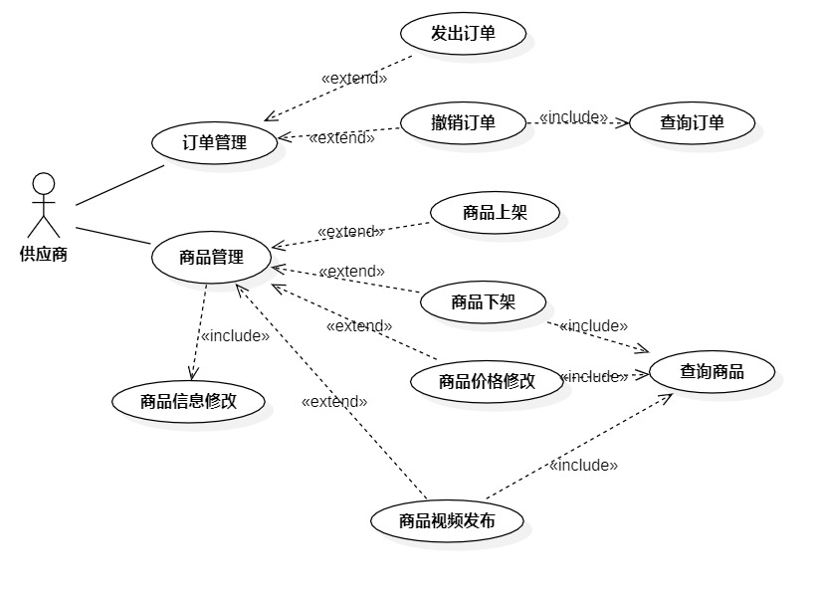

## 2.4社区团长

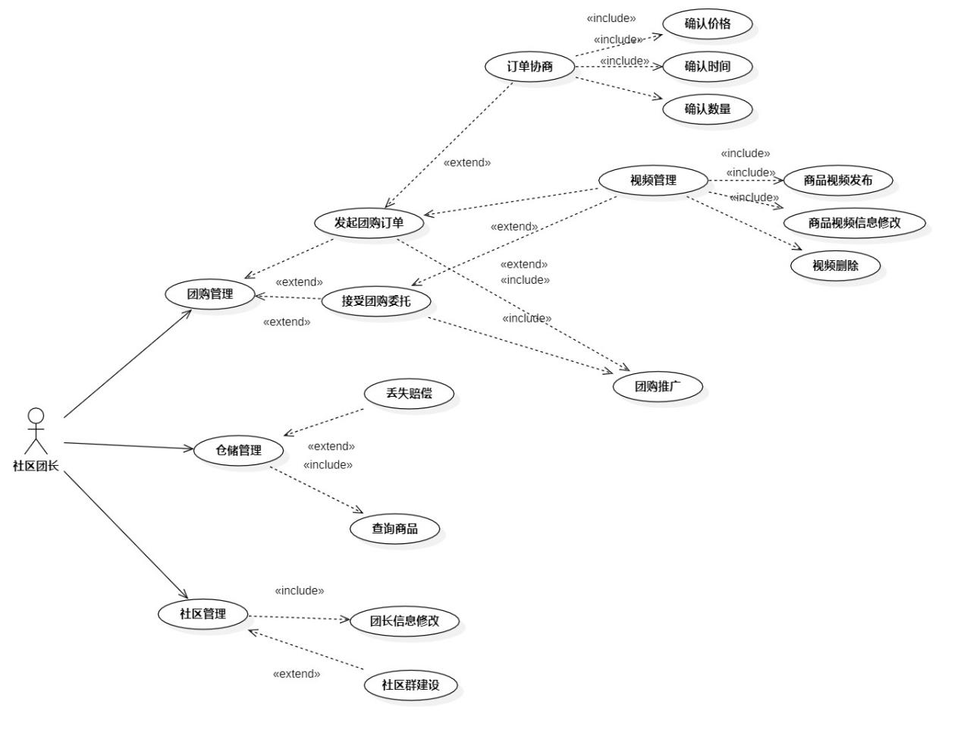

## 2.5普通用户

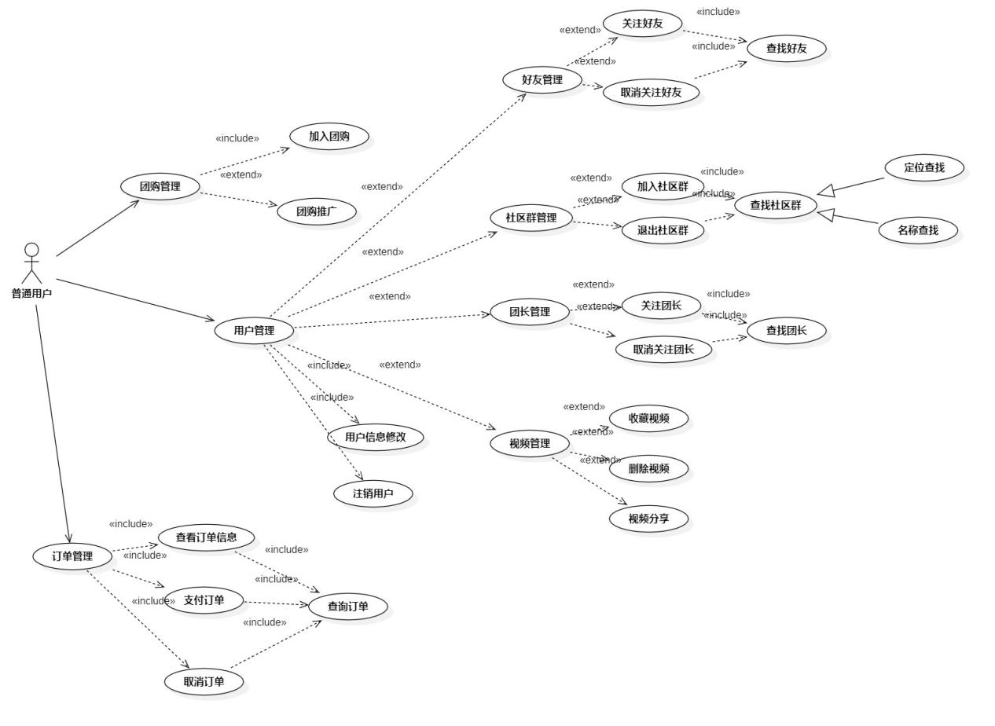

**MM-DD。**